**Plano de Projeto - Empreendedorismo**

1. Integrantes do time de projeto

| **Nome completo** |
| --- |
| Alberto Da Rocha Miranda |
| Beatriz Hirasaki Leite |
| Gabriel Caetano Nhoncanse |

1. Resumo executivo

O projeto **FastTriage** tem como objetivo desenvolver um aplicativo capaz de automatizar o processo de triagem em hospitais, utilizando um modelo de linguagem de grande escala (LLM) para interagir com os pacientes e coletar informações clínicas relevantes. Por meio de um fluxo de perguntas e respostas adaptativo, o sistema conduzirá o paciente em uma conversa estruturada, partindo de questões gerais e evoluindo para perguntas específicas de acordo com as respostas obtidas. Ao final do processo, será gerado automaticamente um relatório detalhado que poderá ser analisado pelo médico responsável pelo atendimento.

A proposta busca reduzir o tempo gasto na etapa de triagem e otimizar a alocação de recursos humanos dentro do ambiente hospitalar, sem substituir o papel do enfermeiro ou do médico, mas apoiando suas atividades com informações organizadas e consistentes. A solução será disponibilizada como um software para hospitais, integrando-se ao ambiente já existente e oferecendo um canal de comunicação direto com o paciente por meio do WhatsApp.

O projeto está sendo desenvolvido com o acompanhamento e validação de uma médica especialista do Hospital das Clínicas da Universidade de São Paulo (USP), garantindo que as decisões técnicas e funcionais estejam alinhadas às reais necessidades do setor da saúde. Além disso, há um compromisso com a conformidade legal e ética, especialmente em relação à proteção e ao tratamento de dados sensíveis dos pacientes.

1. Problemática

Atualmente, o processo de triagem hospitalar é majoritariamente manual, demandando a intervenção constante de enfermeiros para a coleta inicial de informações e priorização de casos. Esse modelo, além de consumir tempo e recursos humanos, pode gerar atrasos no atendimento e dificultar a identificação ágil de situações críticas.

A dependência total de processos presenciais e humanos contribui para gargalos operacionais, especialmente em momentos de alta demanda, e impacta tanto a eficiência quanto a qualidade do atendimento. A ausência de um sistema que auxilie na coleta estruturada de dados clínicos preliminares representa uma oportunidade de inovação.

O projeto **FastTriage** busca responder a essa necessidade ao automatizar parte significativa da triagem inicial, tornando o processo mais rápido, padronizado e menos suscetível a erros, sem eliminar o papel do profissional de saúde.

1. Descrição do empreendimento

O sistema proposto será uma plataforma que permitirá aos hospitais criar, editar e gerenciar formulários de triagem personalizados. Esses formulários poderão conter perguntas abertas ou estruturadas (com múltiplas opções de resposta), adequando-se aos protocolos e especialidades médicas de cada instituição.

Os pacientes responderão aos formulários por meio de um canal automatizado no WhatsApp. As respostas serão processadas por um modelo de linguagem natural (LLM) da IBM, responsável por interpretar o conteúdo textual e transformá-lo em informações estruturadas e coerentes. A partir desses dados, o sistema gerará um documento consolidado com as informações relevantes, a ser utilizado pela equipe médica durante o atendimento.

A arquitetura da solução será composta por módulos independentes, incluindo:

* **Módulo de Criação de Formulários:** onde profissionais de saúde poderão montar fluxos de triagem adaptáveis.
* **Módulo de Interação com o Paciente:** responsável pela comunicação via WhatsApp e coleta das respostas.
* **Serviço de Interpretação (LLM):** converte respostas em linguagem natural em dados estruturados.
* **Módulo de Relatórios:** gera automaticamente o resumo clínico do paciente, incluindo informações essenciais para o médico.

Toda a infraestrutura será hospedada em ambiente IBM Cloud, garantindo segurança, disponibilidade e escalabilidade. O sistema seguirá as boas práticas de privacidade e segurança da informação, conforme a Lei Geral de Proteção de Dados (LGPD).

1. Objetivos do negócio

O principal objetivo do projeto é oferecer uma solução tecnológica que melhore a eficiência do processo de triagem hospitalar, reduzindo o tempo de espera e otimizando o fluxo de atendimento. O sistema visa apoiar a equipe de enfermagem e os médicos na organização das informações clínicas iniciais, permitindo que a triagem seja conduzida de forma mais ágil e precisa.

Entre os objetivos específicos, destacam-se:

* Desenvolver uma interface simples e intuitiva, acessível a pacientes e profissionais de saúde.
* Garantir a confidencialidade e segurança dos dados coletados, em conformidade com a legislação vigente.
* Criar um fluxo dinâmico de perguntas, capaz de adaptar-se às respostas do paciente para oferecer uma triagem personalizada.
* Validar o funcionamento do sistema com apoio de profissionais de saúde especializados, assegurando aderência às práticas clínicas.
* Demonstrar a viabilidade técnica e funcional da aplicação por meio de um protótipo operacional integrado ao WhatsApp.

1. Cronograma de Trabalho

### Sprint 1 – Estruturação e Fundamentos do Negócio

Período: 13/10 a 24/10  
 Objetivo: Definir os pilares conceituais e estratégicos do projeto FastTriage.  
 Principais entregas:

* Nome e identidade visual da solução;
* Resumo executivo e descrição do empreendimento;
* Missão, visão e valores;
* Mapeamento do problema e justificativa;
* Definição do modelo de negócio (B2B SaaS);
* Estruturação do documento e metodologia de acompanhamento.

Marco: Entrega do Executive Summary completo.  
 Evento: Reunião de alinhamento e validação de escopo (24/10).

### Sprint 2 – Análise de Mercado e Oportunidade

Período: 27/10 a 07/11  
 Objetivo: Consolidar a compreensão do mercado e validar o potencial da solução.  
 Principais entregas:

* Análise do setor HealthTech e IA em saúde;
* Definição do público-alvo (segmentos hospitalares prioritários);
* Estudo de concorrentes diretos e indiretos;
* Elaboração da Análise SWOT;
* Identificação de riscos e oportunidades.

Marco: Conclusão da seção Market Analysis integrada ao plano.  
 Evento: Reunião de revisão e feedback da equipe (07/11).

### Sprint 3 – Estratégia comercial e estrutura técnica

Período: 10/11 a 17/11  
 Objetivo: Detalhar a estratégia de mercado, monetização e estrutura técnica da solução.  
 Principais entregas:

* Formulação da Proposta de Valor e Posicionamento de Mercado;
* Definição da Estratégia de precificação (licenciamento e uso);
* Estruturação dos canais de distribuição (WhatsApp API, SaaS hospitalar);
* Definição do fluxo operacional e recursos técnicos;

Marco: Entrega das seções de Marketing e Operações revisadas.  
 Evento: Checkpoint técnico e de coerência (17/11).

### Sprint 4 – Revisão técnica e consolidação final

Período: 18/11 a 22/11  
 Objetivo: Consolidar o documento, revisar conteúdos e garantir padronização.  
 Principais atividades:

* Revisão das seções anteriores (negócio, mercado e operação);
* Validação técnica com o orientador;
* Padronização visual e textual do documento;
* Ajustes finais em gráficos, tabelas e indicadores;

Marco: Entrega da versão final do plano (22/11).  
 Evento: Revisão final conjunta e aprovação da versão entregue (22/11).

### Sprint 5 – Preparação e apresentação à banca

Período: 24/11 a 26/11  
Objetivo: Preparar e apresentar o projeto à banca avaliadora.  
Principais atividades:

* Criação e refinamento dos slides de apresentação
* Construção do roteiro de fala (pitch)
* Ensaios de tempo e entonação da apresentação
* Revisão de pontos críticos levantados na sprint anterior
* Apresentação oficial à banca: 26/11 (quarta-feira)

Marco: Entrega final do projeto e defesa oficial.

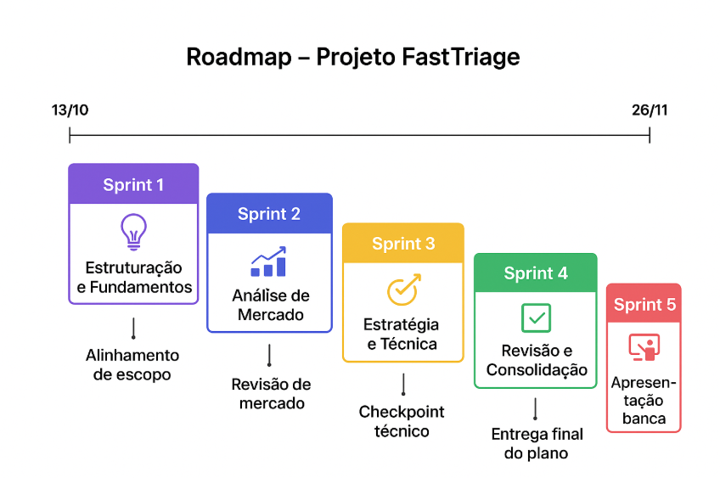

1. **Escopo**

O projeto **FastTriage** contempla o desenvolvimento e a entrega dos seguintes itens:

1. **Módulo de criação e edição de formulários de triagem**, permitindo que hospitais configurem seus próprios fluxos de perguntas.
2. **Integração com o WhatsApp**, possibilitando que pacientes respondam à triagem remotamente.
3. **Processamento inteligente das respostas** por meio de LLM, convertendo linguagem natural em dados estruturados.
4. **Geração automática de relatórios clínicos**, consolidando as informações obtidas durante a triagem.

A proposta de valor central é tornar o processo de triagem mais ágil e assertivo, reduzindo o tempo de atendimento e otimizando o uso dos recursos humanos hospitalares.

O público-alvo direto da solução são **hospitais e instituições de saúde**, que se beneficiarão da automatização e padronização das etapas iniciais de atendimento. Indiretamente, os **pacientes** também serão beneficiados, recebendo um atendimento mais rápido, direcionado e eficiente.

1. **Observações gerais**

Entre as principais dificuldades previstas para o desenvolvimento e implantação do projeto estão:

* A necessidade de **validação contínua das funcionalidades** junto a profissionais da área da saúde, garantindo que o sistema atenda às práticas clínicas reais.
* **Resistência à adoção da tecnologia** por parte de alguns pacientes e profissionais, o que será mitigado por meio de treinamento e coleta ativa de feedbacks.
* **Limitações na coleta de dados físicos**, como pressão arterial, temperatura e batimentos cardíacos, que ainda exigem medições presenciais.

Apesar desses desafios, o projeto propõe uma abordagem centrada na colaboração entre tecnologia e profissionais de saúde, priorizando segurança, eficiência e humanização no atendimento hospitalar.